Итоги реагирования органов управления и сил ТП РСЧС Республики Хакасия в 2022 году

За отчетный период зарегистрирована 1 чрезвычайная ситуация (далее – ЧС) (АППГ - 0) муниципального уровня.
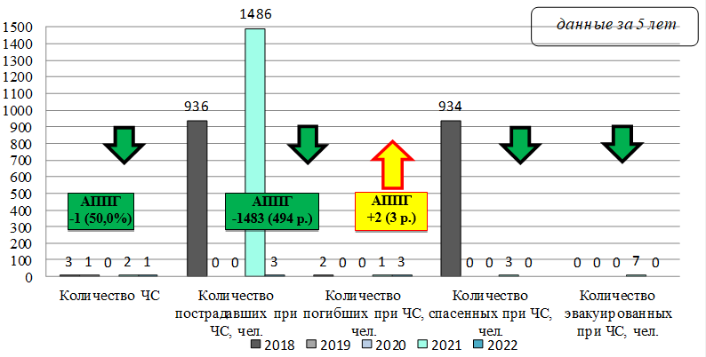
Рисунок 1. Количество ЧС и их последствия

За отчётный период зарегистрировано 2802 пожара (АППГ: 2125).
Количество погибших на пожарах 41 (АППГ: 38), в том числе несовершеннолетних 4 (АППГ: 5).
Количество травмированных на пожарах 32 (АППГ: 22), в том числе несовершеннолетних 7 (АППГ: 1).
Количество спасенных на пожарах 98 (АППГ: 156).
Количество эвакуированных на пожарах 1866 (АППГ: 914).
Количество пожаров в зданиях учебно-воспитательного назначения
3 (АППГ: 0).
Рисунок 2. Количество пожаров и их последствия

За период 2022 года:
Количество пожаров в зданиях здравоохранения и социального обслуживания населения 2 (АППГ: 2).
Количество пожаров на поднадзорных объектах защиты с гибелью
3 и более человек (за исключением жилого сектора) 0 (АППГ: 0).
Количество пожаров на объектах с массовым пребыванием людей
с гибелью 10 и более человек (за исключением пожаров в зданиях
учебно-воспитательного назначения, здравоохранения и социального обслуживания населения) 0 (АППГ: 0).
Количество пожаров с гибелью несовершеннолетних при пожарах
на поднадзорных объектах защиты (за исключением жилого сектора)
0 (АППГ: 0).
Рисунок 3. Обстановка с пожарами и их последствиями на территории
субъекта Российской Федерации

Происшествия на водных объектах

С начала текущего года зарегистрировано 12 происшествий на водных объектах (АППГ: 14).
Количество погибших 9 (АППГ: 13), из них детей 0 (АППГ: 2).

Рисунок 4. Количество происшествий на водных объектах и их последствия

Реагирование на дорожно-транспортные происшествия

За отчетный период зарегистрировано 474 дорожно-транспортных происшествия (АППГ: 475).
Для ликвидации последствий дорожно-транспортных происшествий пожарно-спасательные подразделения привлекались 402 раза (АППГ: 397).
Рисунок 5. Количество случаев привлечения пожарно-спасательных подразделений для ликвидации последствий ДТП

-50 %
Количество погибших в результате дорожно-транспортных происшествий
53 (АППГ: 61), из них детей 2 (АППГ: 4).
-50 %
Рисунок 6. Количество погибших в результате ДТП
-50 %

